UNIVERSIDAD AUTÓNOMA DE BAJA CALIFORNIA

FACULTAD DE CIENCIAS QUÍMICA E INGENIERÍAS



Prof. Mayra Duran Rodríguez  
Programación orientada a objetos

**Practica 2**

Mario Mendoza Virgen   
Matricula 1261594

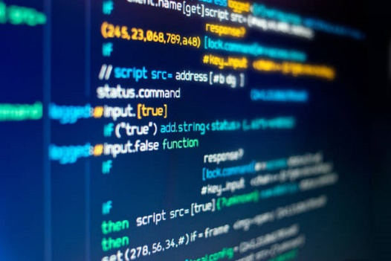

Tijuana, Baja California, México 6 de octubre de 2020

Archivo Practica.java

import java.util.*;

import java.io.IOException; //para limpiar pantalla

public class Practica2{

    static int a = 10; //ariable estatica para poder agregar mas alumnos despues

    public static void main(String [] args)throws IOException, InterruptedException{

        String Estado[] = {"Aprobado","Reprobado"};

        Scanner sc = new Scanner(System.in);

        Student alum[] =  new Student[a];

        int opc,cont=5;//El contador indica el numero en el que comienza

        { //Ingreso de alumnos predefinidos

        alum[0] = new Student("Edgar",1,"POO",59,Estado[1]);

        alum[1] = new Student("Gabriel", 2,"POO", 70, Estado[0]);

        alum[2] = new Student("Erick", 3, "POO", 90, Estado[0]);

        alum[3] = new Student("Jazmin", 4, "POO", 40, Estado[1]);

        alum[4] = new Student("Pedro", 5, "POO", 72, Estado[0]);

        }

        do{

            new ProcessBuilder("cmd", "/c", "cls").inheritIO().start().waitFor();//Limpia la pantalla cuando ingresa al menu

            Menu.Capturar();

            opc = sc.nextInt();

            switch(opc){

                case 1:

                    alum[cont] = new Student("",0,"",0,Estado[0]);//Crea un nuevo estudiante con el valor que sigue

                    Menu.ingresarNombre(cont,alum,Estado);

                    cont++; //Aumenta cada que se ingresa un nuevo estudiante

                    break;

                case 2:

                    sc.nextLine();

                    Menu.show(cont, alum);

                    break;

                case 0:

                    sc.nextLine();

                    System.out.print("\nSaliendo del programa\nPresione ENTER para continuar");

                    sc.nextLine();

                    break;

                default:

                    System.out.print("Ingresa una opcion correcta");

                    sc.nextLine();

                    break;

            }

        }while(opc != 0);

        new ProcessBuilder("cmd", "/c", "cls").inheritIO().start().waitFor();//Limpia la pantalla cuando acaba el programa

        sc.close();

    }

}

Archivo Menu.java

import java.util.*;

class Menu{

    static Scanner sc = new Scanner(System.in);

    public static void Capturar(){

        System.out.println("\nMenu");

        System.out.println("1) Ingresar los datos del alumno");

        System.out.println("2) Mostar Alumnos y calificaciones");

        System.out.println("0) Salir");

        System.out.print("Ingrese una opcion: ");

    }

    public static void ingresarNombre(int a, Student alum[],String Estado[]){

        String palabra;

        float calif;

        System.out.print("\nIngresa el nombre del estudiante #"+(a+1)+": ");

        palabra = sc.nextLine();

        alum[a].setName(palabra);

        System.out.print("\nEl ID del alumno es: #"+(a+1));

        alum[a].setId((a+1));

        System.out.print("\n\nIngresa la materia: ");

        palabra = sc.nextLine();

        alum[a].setSubject(palabra);

        System.out.print("\nIngresa la calificacion del alumno: ");

        calif = sc.nextFloat();

        alum[a].setCalif(calif);

        if( calif >= 60)

            alum[a].setStatus(Estado[0]);

        else

            alum[a].setStatus(Estado[1]);

        System.out.println("Estado del alumno: "+alum[a].getStatus());

        sc.nextLine();

        System.out.print("\nPresiona ENTER para continuar...");

        sc.nextLine();

    }

    public static void show(int a, Student alum[]){

        System.out.println();

        for(int i=0; i<a; i++){

            System.out.println("Nombre: " + alum[i].getName());

            System.out.println("ID del alumno: #" + alum[i].getId());

            System.out.println("Materia: "+alum[i].getsubject());

            System.out.println("Calificacion: " + alum[i].getCalif());

            System.out.println("Estado: "+alum[i].getStatus());

            System.out.println();

        }

        System.out.println();

        System.out.print("\nPresiona ENTER para continuar...");

        sc.nextLine();

    }

}

Archivo Student.java

import java.util.*;

public class Student{

    String nombre,materia,estado;

    int id;

    float calif;

    public Student(String nombre, int id, String materia,float calif, String estado){

        this.nombre = nombre;

        this.id = id;

        this.materia = materia;

        this.calif = calif;

        this.estado = estado;

    }

    public void setName(String nombre){

        this.nombre = nombre;

    }

    public String getName(){

        return nombre;

    }

    public void setId(int id){

        this.id = id;

    }

    public int getId(){

        return id;

    }

    public void setSubject(String materia){

        this.materia = materia;

    }

    public String getsubject(){

        return materia;

    }

    public void setCalif(float calif){

        this.calif = calif;

    }

    public float getCalif(){

        return calif;

    }

    public void setStatus(String estado){

        this.estado = estado;

    }

    public String getStatus(){

        return estado;

    }

}

Ingreso de datos comenzado desde alumno #6, uno tiene calificación aprobatoria y el otro no.

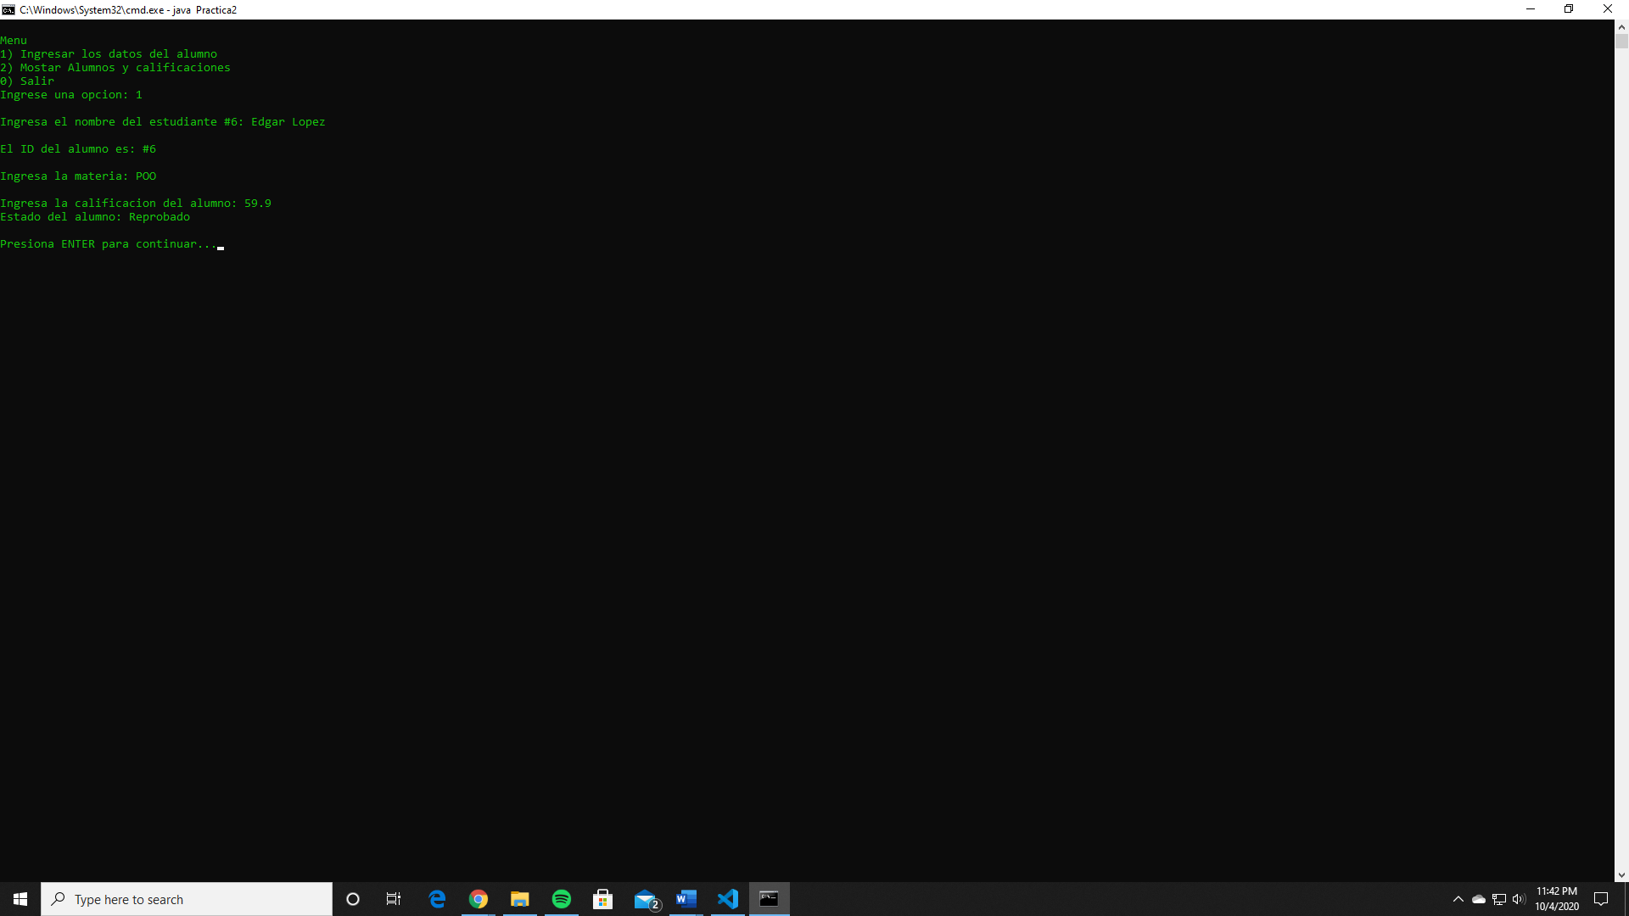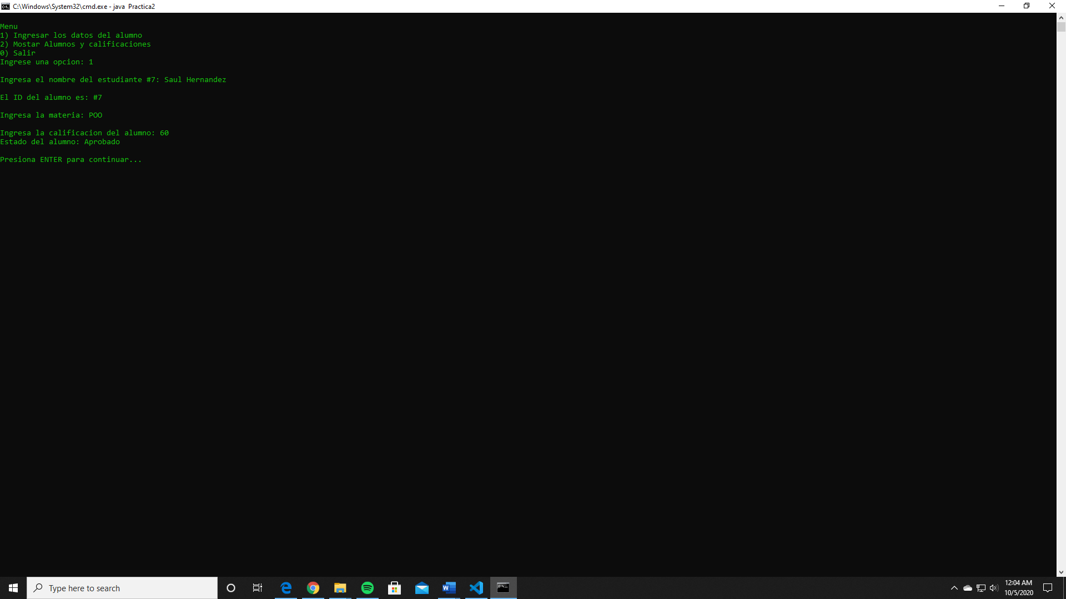

La segunda opción solo es para mostrar a todos los alumnos que han sido capturados

